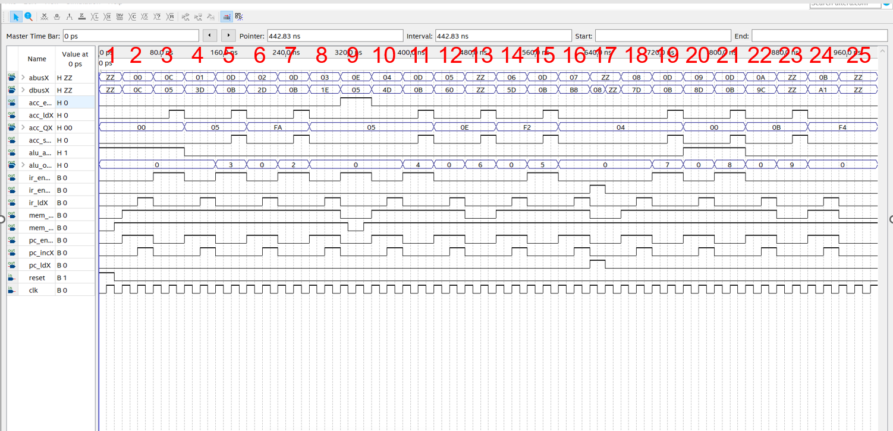

1.一开始初始状态，aBus和dBus皆为高阻态”ZZZZZZZZ”，alu_op为”00”。

2.一开始时，程序计数器PC设为“0000_0000”，将“0000_0000”传输到地址总线aBus ；PC <= PC+1;“0000_0000”由aBus传输到ram中，ram收到“00H”的地址，寻到0号单元（即ram[0]），取得0号单元的数据：“0CH”。

3.“0CH”从ram中由dBus输出到指令寄存器IR中，由高四位“0000”判断为load指令，load<=1；en_A接口为’1’,那么aBus <= “00001100”。在ram中，en,rw接口为’1’，那么dBus <= ram(0000_1100)，即dBus <= “05H”。在acc中，由于ld接口为’1’，accReg <= dBus (05H)。到此完成load指令操作。

4.程序计数器PC由于inc接口信号为’1’，将“0000_0001”传输至aBus。ram接收到aBus的“0000_0001”，ram取得“0000_0001”存储单元的内容“3DH”送至dBus。

5.ir指令寄存器编译指令“3DH”，编译出0011为sub指令，在ir中aBus <= “0000_1101”返回到ram寻找到”1101”(13)单元，取得内容“0BH”，输出至dBus，送至alu中进行运算，alu_op输出为“0011”，此为sub操作码字段。

6.在alu中完成sub操作，累加器的内容“0000_0101”（05H）减去dBus“0000_1011”（0BH），结果为“1111_1010”(补码)（-6），将结果放入累加器中。PC中PC <= PC+1，PC输出“0000_0010”到aBus再传输到ram中，取到“0000_0010”(2)号单元内容为“0010_1101”（2DH），输出到dBus。完成sub操作。

- “2DH”由dBus传输到ir中，ir编译指令“0010”为add指令，输出“0000_1101”（0DH）到aBus，回到ram中找到1101(13)单元，得到单元内容“0000_1011”(0BH)输出到dBus，送至alu中进行运算,alu_op输出为“0010”，此为add操作码字段。

8. 在alu中完成add操作，累加器的内容“1111_1010”(补码)加上dBus的”0000_1011”,结果为“0000_0101”（-6 + 11 = 5），将结果放入累加器中(ACCReg)。PC中PC <= PC+1，PC输出“0000_0011”到aBus再传输到ram中，取到“0000_0011”(3)号单元内容为“0001_1110”（1EH），输出到dBus。完成add操作。

9 “0001_1110”由dBus传输到ir中，ir编译指令“0001”为store指令,输出“0000_1110”（0EH）到aBus,AC累加器把累加器的内容“0000_0101”传输到dBus，送到ram中的“0000_1110”(14)号单元，完成store操作。(即RAM14号单元的内容为05H)

10.PC中PC <= PC+1，PC输出“04”到aBus再传输到ram中，取到“04”(4)号单元内容为“4D”，输出到dBus。

11.“4D”由dBus传输到ir中，ir编译指令“4”为mul指令,输出“0D”到aBus,ram接收aBus的“0D”，找到“0D”(13)号单元的内容为“0B”，将“0B”输出到dBus中。

12.alu接收dBus的“0BH”和累加器的内容“05H”，对这两个操作数进行mul指令（异或运算）,“0BH”异或“05H”得到结果“0EH”，将结果放入累加器中。完成mul指令操作。PC中PC <= PC+1，PC输出“05”到aBus再传输到ram中，取到“05H”(5)号单元内容为“60H”，输出到dBus。完成mul指令。

13.“60H”由dBus传输到ir中，ir编译指令“60”为neg指令,控制器接收到neg指令，将“6”信号输出到alu的op接口，同时使ir分别输出高阻态“ZZZZZZZZ”到aBus和dbus总线，alu_opX接收alu_op信号输出“6”。

- alu执行neg指令，取得ac累加器的内容“0EH”，“0EH”进行求补得到结果为“F2H”，再将结果“F2H”放入ac累加器中，完成neg指令操作。PC中PC <= PC+1，PC输出“06”到aBus再传输到ram中，取到“06H”(6)号单元内容为“5D”，输出到dBus。

- “5DH”由dBus传输到IR中，ir编译指令“5”为div指令,输出“0DH”到aBus,ram接收aBus的“0DH”，找到“0DH”(13)号单元的内容为“0B”，将“0B”输出到dBus中。

- alu执行div指令，取得两个操作数分别为dBus的“0BH”和ac累加器的内容“F2H”，对这两个操作数进行或非运算，“0BH”或非“F2H”得到结果“04”，将结果“04”放入ac累加器中。完成div指令。PC <= PC+1，PC传入地址“07”到aBus，RAM接收到“07”，找到“07”(7)号单元的内容为“B8”并传入dBus。

- IR接收到dBus的“B8”，IR译码高四位得到“1011”，输出branch指令。Pc中由于en_A端口和inc端口输入皆为低电平，aBus输出高阻态“ZZZZZZZZ”。IR的en_D端口输入高电平，dBus <= “08H”。在后半段，由于IR的en_A端口和en_D端口都输入低电平，因此aBus和dBus皆输出高阻态“ZZZZZZZZ”。

- pcReg <= dBus , aBus <= pcReg，因此aBus输出地址“08H”，完成branch指令。RAM接收到aBus的“08”，找到“08”(8)号单元的内容为“7D”，传入dBus中。

- IR接收到dBus的“7D”，IR译码高四位得到“0111”，输出and指令。controller接收and指令，IR输出“0D”到aBus中，RAM接收到“0D”，找到“0D”(13)号单元的内容为“0B”到dBus中。

- ALU中接收到的“0BH”和累加器存储的“04H”作与运算，得到结果“00H”存入AC中，完成and指令。PC <= PC+1,PC传入“09”到aBus，RAM接收到aBus的“09”，找到“09”(9)号单元的内容为“8D”，把“8D”传入dBus。

- IR接收dBus的“8D”，译码高四位“8”为or指令，传入controller，IR输出“0D”到aBus,RAM接收到aBus的“0D”，RAM找到“0D”(13)号单元的内容为“0B”。

- ALU接收dBus的“0B”和累加器的“00”作或运算，得到结果“0BH”，“0B”结果存入累加器中。完成or指令操作。PC <= PC+1，PC传入“0A”到aBus，RAM接收到aBus的“0A”，找到“0A”(10)号单元的内容为“9C”。

- IR的en_A和en_D端口由于为低电平，aBus和dBus皆输出高阻态“ZZZZZZZZ”。controller接收到not指令，ALU接收到AC的“0BH”作非运算，“0B”非运算得到结果“F4”，结果“F4”存入AC中，完成not指令。

- PC<=PC+1,PC传入“0B”到aBus，RAM接收到aBus的“0B”，找到“0B”(11)号单元的内容为“A1”，将“A1”传入dBus。

25.IR接收“A1”，译码得到halt指令，控制器得到“halt”指令，完成halt指令，停机。

load指令详解：
- reset = 1 ,程序计数器PC中的pcReg <=”00000000”；
- clk出现上升沿且reset =1，在控制器controller中state <= fetch1,而因为state = fetch1,pc_enA <= 1，ir_ld <= 1，ir_enA <= 1。
- 在程序控制器PC中，en_A与pc_enA相连，则en_A = 1。因为en_A = 1，aBus <= pcReg，即aBus <= “0000_0000”。
- 读写存储器RAM的aBus端口接收到地址总线aBus的“0000_0000”，RAM把0号单元的内容“0C”传到dBus中。
- 指令寄存器IR接收到dBus的“0C”,由于ir_ld = 1（ld = 1），reset =0，则irReg <= dBus，即irReg <=”0000_1100”(“0C”)。因为ir_enA = 1,则en_A = 1。en_A = 1，aBus <= “0000_1100”(“0C”)。
load端口 <= 1。
- RAM从aBus中接收到“0C”，RAM把12号单元的内容“05”传入dBus中。
- Load = 1,则ir_load <= 1。在控制器controller中，因为ir_load = 1,则state <= load1。因为state = load1，那么acc_ld <= 1,acc_selAlu <= 0。Acc_ld = 1,使累加器AC的ld <= 1,selAlu <= 0。
- 因为累加器AC接收到dBus的“0C”，acc_ld = 1，selAlu = 0，accReg <= dBus，即accReg <=”0C”。
- 最后q<= accReg ,即q <= “0C”,可以从acc_QX输出看到q的值为”0C”，至此完成load指令。

